PIONIERZY PODRÓŻY – MARCO POLO

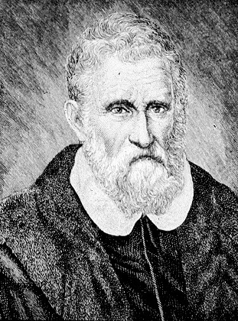
Wyobrażony portret Marco Polo ok 1600 r.

Motywacją popychającą ludzi wieki temu do dalekich podróży była niewątpliwie ciekawość świata. Zastanawiano się, co jest dalej poza znanymi obszarami. Pojawiała się chęć zdobycia towarów, surowców, tkanin, przypraw, warzyw i owoców. Podróżnikami mogły kierować też marzenia o zdobyciu wiedzy, sławy i majątku. Nie inaczej było w przypadku Marco Polo, który od najmłodszych lat pasjonował się innymi kulturami, zwyczajami, regionami i ludźmi żyjącymi odmiennie od znanych mu w okolicy.
W roku 1261 dawaj bracia, pochodzący z Wenecji Mateusz i Mikołaj Polo (ojciec Marco Polo imieniem Niccolò i stryj Maffeo) wyruszyłi w podróż kupiecką w kierunku dalekiej Azji. Doszli do chanatu tatarskiego nad Wołgą, potem do Pekinu, gdzie wielki chan Kubilaj wręczył im podobno pismo do Papieża Klemensa IV z prośbą o nawiązanie przyjaznych stosunków. W latach wcześniejszych Papież wysyłał podróżników z misją ewangelizacyjną do ludności mongolskiej. Były to czasy wieloletnich walk o wpływy między Europejczykami a Mongołami, walki zbrojnej, najazdów Mongołów na Europę i wypraw krzyżowych. W kolejną azjatycką podróż wybrali się bracia Polo zabierając ze sobą syna Niccolò, nastoletniego Marco Polo.
Marco Polo (1254 – 1324) był znanym weneckim kupcem i podróżnikiem. Razem z ojcem i stryjem dotarli do Państwa Środka, jak nazywano dzisiejsze Chiny, przemierzając jedwabny szlak. Szlak ten, o długości 12 tysięcy lilometrów (łączył Azję z Bliskim Wschodem i Europą) był najbardziej cenionym źródłem handlu zagranicznego od III w. p.n.e. do wieku XVII, czyli do momentu odkrycia szlaku morskiego do Chin. Dla piętnastoletniego Marco Polo rozpoczęła się długa wędrówka, trwająca dwadzieścia cztery lata. W 1271 roku rodzina Polo wyruszyła z misją od Papieża Grzegorza X do wielkiego chana Mongołów, jak również w celach kupieckich i podróżniczych. Przemierzali Azję Mniejszą, Persję, Afganistan, Chiny. Po około czterech latach dotarli do Chin, gdzie pracowali w służbie cesarza Chin, chana Kubilaja. Marco Polo został wyróżniony szczególnie i wybrany nadwornym doradcą, a później emisariuszem i zarządcą jednej z prowincji. Odbywał liczne podróże inspekcyjne, poznawał ludzi i ich kulturę , zabytki, historię, geografię i przyrodę regionu. W roku 1292 rodzina Polo dostała pozwolenie od chana na wyjazd do Europy wraz ze specjalną misją zawiezienia mongolskiej księżniczki do Persji. Była to podróż drogą morską przez Chiny do Półwyspu Indochińskiego i Sumatry, potem przez Cejlon, Indie do Persji.
Dalej z Persji przedostali się przez Armenię do Konstantynopolu i stamtąd drogą morską do Wenecji w roku 1295.

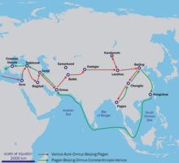
Trasa podróży Marco Polo
.
Rodzina Polo spędziła w Chinach 17 lat, po czym z wielkimi bogactwami wrócilła do ojczyzny.W swoim kraju Marco Polo wziął udział w wojnie między Wenecją a Genuą (1298), w której został ciężko ranny i dostał się do więzienia. Towarzysz więzienny, Rustycjan z Pizy, podjął się spisania przygód podróży życia Marco Polo. W roku 1300 pojawiła się księga „Il Milione” barwnie opisująca przeżycia Marco Polo. Dzieło przetłumaczone zostało na język polski jako „Opisanie świata”. Oryginalny tytuł sugerować może bogactwo, wspaniałość chińskiej cywilizacji. Złośliwi komentatorzy dodawali,że jest „to milion kłamstw”. Książka do dziś wywołuje wiele kontrowersji, opisy wydają się części badaczom niezbyt spójne, wręcz niewiarygodne. Niektórzy komentują, że „Oemilione” to przezwisko Marco Polo. Nie zmienia to faktu, że życie i dzieło Marco Polo od lat stanowi źródło inspiracji wielu podróżników i badaczy. Zachował się nawet egzemplarz książki z odręcznymi notatkami Krzysztofa Kolumba.
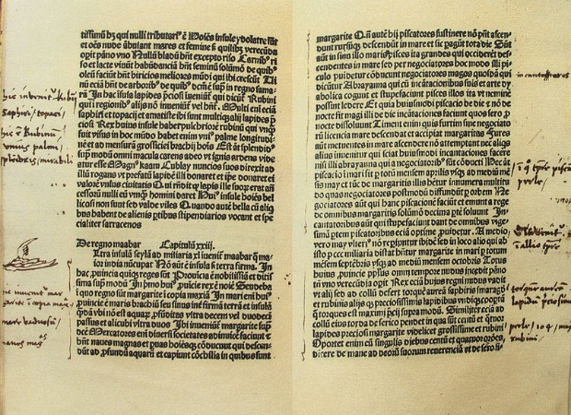
Odręczne notatki Krzysztofa Kolumba w książce „Opisanie świata”, wydanie z XV w.

W tej księdze podróżniczej znaleźć można ponadto opisy pięknych ogrodów i złoconych pałaców, bogactwa miast i ożywionego handlu Azji Wschodniej. Marco Polo wspomina też o Japonii, którą próbował podbić chiński cesarz. Pojawiają się również szczegóły z życia mongolskich plemion, braminów, fakirów. Nie brakuje też opisów Jawy, Madagaskaru, Zanzibaru, Abisynii (dawna nazwa Etiopii), wyspy Sokotry.
W roku 1299 Republika Wenecka i Republika Genui zawarły rozejm, a Marco Polo został uwolniony,powrócił do Wenecji. Na starość lubił opowiadać ludziom o swoich przygodach i ciekawych miejscach, w których bywał. Niektórzy z nich, zwłaszcza ci sceptyczni, prosili go, aby napisał swoją książkę na nowo. Odpowiadał wtedy „Przyjaciele, nie zapisałem nawet połowy rzeczy, które widziałem”.

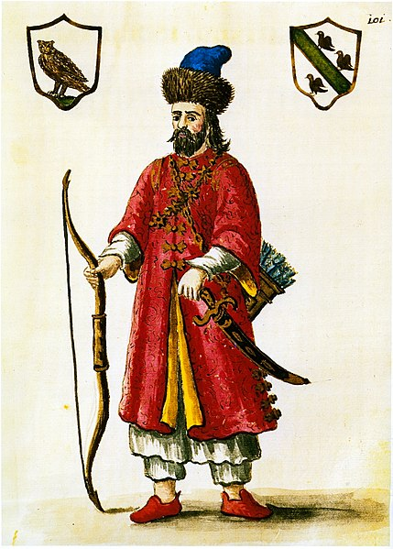
Marco Polo powracający z podróży w stroju mongolskim, wykonanie XVIII w.

Karta pracy rozwija kompetencje kluczowe w zakresie porozumiewania się w języku ojczystym, umiejętność uczenia się i kompetencje kluczowe w zakresie świadomości i ekspresji kulturalnej.
Opracował: Hubert Kąkol.

